
COURIR A TREGASTEL

4 ème Edition du TRAIL DE TREGASTEL

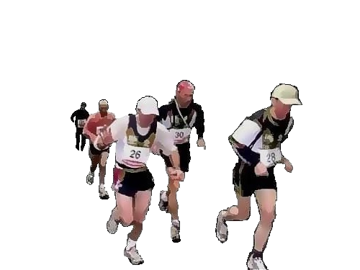
Trail de Trégastel 2012
Dimanche
18 Mars 2012

Départ et Arrivée Poul Palud
Stade de FootBall

Course ouverte aux licenciés et non licenciés à partir
de Junior jusqu'à Vétéran

Récompenses : Tee-shirt Manches Longues à tous les arrivants, Coupe par
catégorie, Coupe et Bons d’Achat (100€/70€/50€) aux 3 premiers
Hommes et 3 premières Femmes. Tirage au sort de nombreux lots
(Présence obligatoire) Cardio Fréq. , Tensiomètre, Paniers Surprises,
Entrées aquarium, 2 Places pour les 7Iles, Bons d’achats …..

Inscriptions : 8 €uros (Avant le 15 Mars) et 10 €uros sur place

Résultats : Le résultat complet sera édité dans le journal « LE TREGOR ». Pour le recevoir gratuitement vous devez communiquer
votre adresse complète lors de l’engagement.


Renseignements et Pré-inscriptions sur Internet :
http://couriratregastel.pagesperso-orange.fr/

Renseignements : Jean-François DENMAT
Tél : 02-96-23-43-92 Port : 06-42-85-32-51
ou
Michel HUDE
Tél : 02-96-23-82-59 Port : 06-25-41-40-08

Mail : m.hude@laposte.net

